江苏省仪征中学2022届高三第一学期周末统一练习（1）
物理学科试卷
本试卷选择题10题，非选择题6题，共16题，满分为100分，考试时间75分钟．
一、选择题（共10题，共40分，每题只有一个正确选项）
1．伽利略对自由落体的研究，开创了研究自然规律的科学方法，这就是
A．对自然现象进行总结归纳的方法
B．用科学实验进行探究的方法
C．对自然现象进行总结归纳，并用实验进行验证的方法
D．抽象思维，数学推导和科学实验相结合的方法
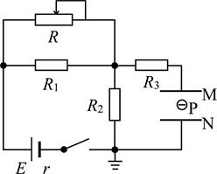
2．如图所示，R为滑动变阻器，、、为定值电阻，其中的阻值大于电源内阻。M、N是平行板电容器的上下两极板，在其间P处固定一负点电荷。现闭合电键，将滑动变阻器的滑片向右移动到某处，待电流稳定后，与移动前相比较，则
A. 电阻两端的电压减小B. 电源的输出功率增大
C. 电源的效率增大D. 负点电荷在P处的电势能减小

3．在解答一道已知量完全由字母表达结果的计算题时，一个同学解得某物体位移表达式为x＝（t₁＋t₂），这一结果
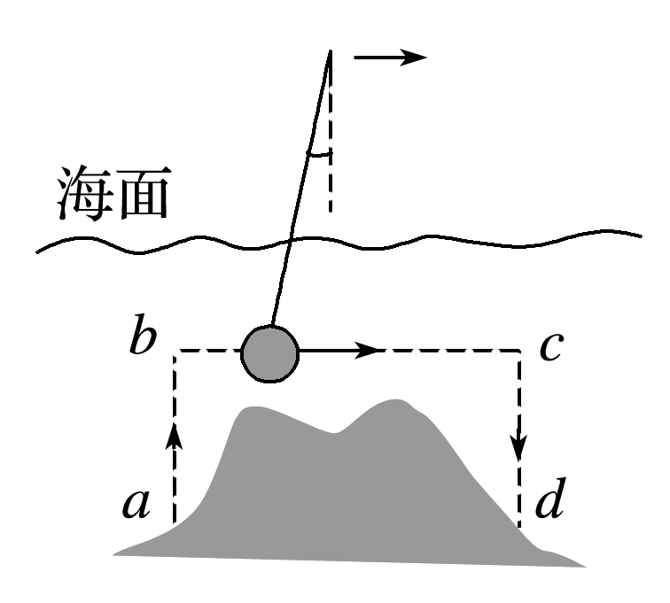
A．一定正确 B．一定错误C．可能正确 D．无法判断

4．港珠澳大桥创造了诸多世界之最，被称为奇迹之桥，在建设中用缆绳将沉在海底的球形钢件先从a处竖直吊起到b，再水平移到c，最后竖直下移到d．全过程钢件所受浮力恒定，受到水的阻力大小不变、方向与运动方向相反．则上升、平移、下降过程中的匀速运动阶段，缆绳对钢件拉力F₁、F₂、F₃的大小关系是
A．F₁>F₂>F₃B．F₁>F₃>F₂C．F₂>F₁>F₃D．F₃>F₂>F₁

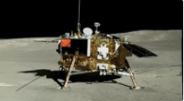
5. 从“玉兔”登月到“祝融”探火，我国星际探测事业实现了由地月系到行星际的跨越。已知火星质量约为月球的9倍，半径约为月球的2倍，“祝融”火星车的质量约为“玉兔”月球车的2倍。在着陆前，“祝融”和“玉兔”都会经历一个由着陆平台支撑的悬停过程。悬停时，“祝融”与“玉兔”所受陆平台的作用力大小之比为（ ）
A. 9∶1B. 9∶2C. 36∶1D. 72∶1

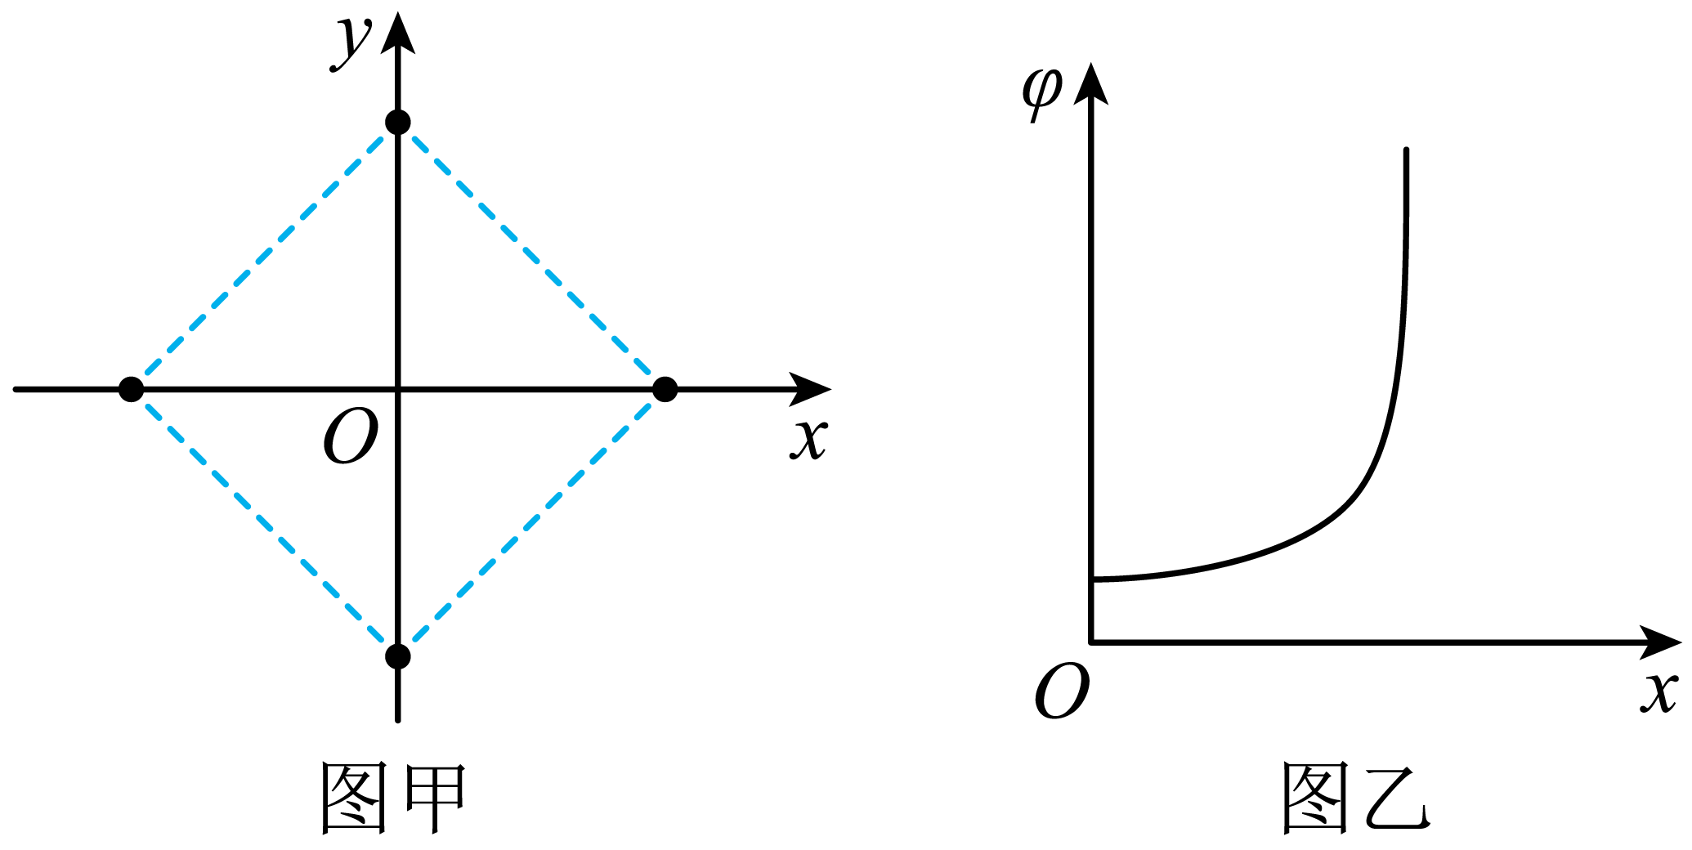
6. 如图甲所示，边长为a的正方形，四个顶点上分别固定一个电荷量为的点电荷；在区间，x轴上电势的变化曲线如图乙所示。现将一电荷量为的点电荷P置于正方形的中心O点，此时每个点电荷所受库仑力的合力均为零。若将P沿x轴向右略微移动后，由静止释放，以下判断正确的是（ ）
A. ，释放后P将向右运动B. ，释放后P将向左运动
C. ，释放后P将向右运动D. ，释放后P将向左运动

7．从空中以40m/s的初速度平抛一重为10N的物体，物体在空中运动3s落地，不计空气阻力，取g=10m/s²，落地前瞬间重力的功率为
A．300W B．400W C．500W D．600W
8．如图所示，半径和动能都相等的两个小球相向而行。甲球质量m_{甲}大于乙球质量m_{乙}，水平面是光滑的，两球做对心碰撞以后的运动情况不可能的是
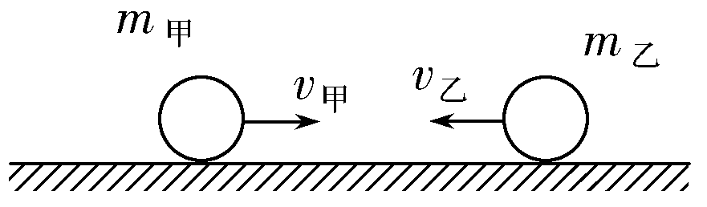
A．甲球速度为零，乙球速度不为零
B．两球速度都向右
C．乙球速度为零，甲球速度不为零
D．两球都反向运动

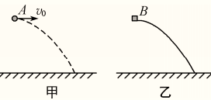
9．如图甲所示，物体A以一定的初速度水平抛出并落在水平地面上，虚线表示物体A运动的轨迹。图乙中的曲线为竖直平面内一光滑固定轨道，轨道的形状与图甲中的虚线相同。让物体B从轨道顶端无初速下滑，且下滑过程中未脱离轨道。物体A、B都可以看做质点，则下列说法正确的是
A．A、B两物体都做平抛运动
B．A、B两物体在空中运动的时间相等
C．A、B两物体落地时速度大小相等
D．A、B两物体落地时速度方向相同

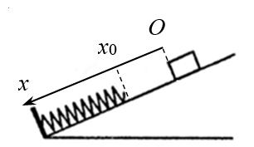
10．如图所示，光滑斜面底端有一固定挡板，轻弹簧一端与挡板相连，一滑块从斜面上距弹簧上端x₀处由静止释放，运动一段时间后压缩弹簧直至最低点，已知弹簧始终在弹性限度内，下列是物块速度v与时间t，物块加速度a、物块机械能E、弹簧的弹性势能E_{P}与物块位移x的关系图像，其中可能正确的是
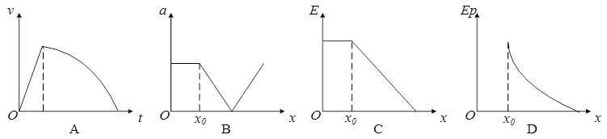
v
t
A
O

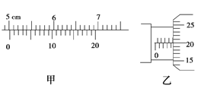
- 非选择题（共5题，计60分）
11.（4分）用螺旋测微器测新材料制成的圆柱体直径如图乙所示，由图可知其直径为______mm；用卡尺测量其长度如图甲所示，由图可知其长度为______cm．

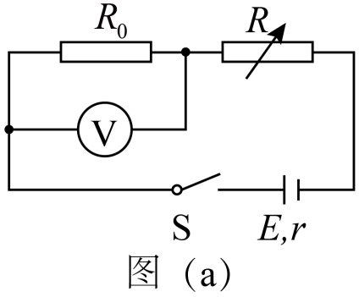
12. （10分）（2021全国乙卷）一实验小组利用图（a）所示的电路测量一电池的电动势E（约）和内阻r（小于）。图中电压表量程为，内阻：定值电阻；电阻箱R，最大阻值为；S为开关。按电路图连接电路。完成下列填空：
（1）为保护电压表，闭合开关前，电阻箱接入电路的电阻值可以选___________（填“5.0”或“15.0”）；
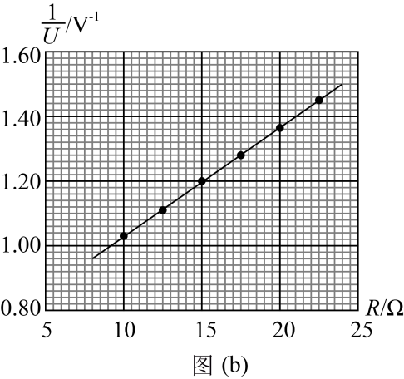
（2）闭合开关，多次调节电阻箱，记录下阻值R和电压表的相应读数U；
（3）根据图（a）所示电路，用R、、、E和r表示，得___________；
（4）利用测量数据，做图线，如图（b）所示：
（5）通过图（b）可得___________V（保留2位小数），___________（保留1位小数）；
（6）若将图（a）中电压表当成理想电表，得到的电源电动势为，由此产生的误差为___________%。
13．（9分）如图所示，BCDG是光滑绝缘的圆形轨道，位于竖直平面内，轨道半径为R，下端与水平绝缘轨道在B点平滑连接，整个轨道处在水平向左的匀强电场中现有一质量为m、带正电的小滑块可视为质点置于水平轨道上，滑块受到的电场力大小为，滑块与水平轨道间的动摩擦因数为，重力加速度为
若滑块从水平轨道上距离B点的A点由静止释放，求滑块到达与圆心O等高的C点时对轨道的作用力大小．
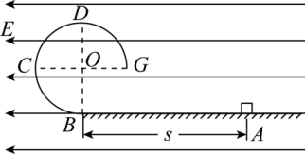
为使滑块恰好始终沿轨道滑行，求滑块在圆轨道上滑行过程中的最小速度大小．

14．（9分）如图所示， 固定在光滑地面上倾角为θ=37°，质量为M=6kg的斜面体，其上静止放置质量为m=1kg的小物块．如果给小物块一个沿斜面向下的初速度，它恰能沿斜面匀速下滑，取最大静摩擦力等于滑动摩擦力，g=10m/s²．
（1）将小物块从斜面底端以初速度v₀=6m/s沿斜面向上运动，求在斜面上运动时间t；
m
F
M
θ
（2）斜面体解除固定并在右侧施加一水平向左力F，要使其上相对于斜面静止的小物块不发生滑动，求F的最大值F_{max}。

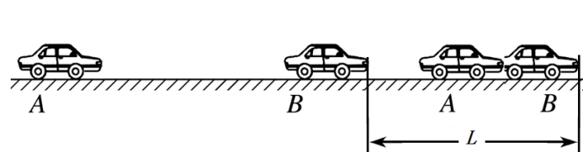
15．(13分)在水平路面上进行的汽车碰撞测试中，t=0时刻汽车A从静止开始以恒定功率P加速运动，t=t₀时刻关闭发动机，汽车A继续运动，t=t₁时刻与静止的汽车B发生正碰，碰撞时间极短，碰后两车粘在一起继续运动距离L后停止. 已知两车质量均为m，碰前汽车A运动时所受阻力为车重的μ倍，碰后两车共同运动时所受阻力为两车总重的2μ倍，重力加速度为g.求：
（1）碰后瞬间两车的共同速度v；
（2）碰前瞬间A车的速度大小v₁；
（3）碰前A车克服阻力所做的功W₁以及A车牵引力的冲量大小I．

16．（15分）如图甲所示，一长木板静止在光滑的水平桌面上，一劲度系数为k的轻弹簧将板连在竖直墙上，开始时弹簧处于原长．一质量为m的物块（可视为质点）从木板左端以初速度v₀滑上长木板，最终恰好停在长木板的右端，用时为T．通过传感器、数据采集器、计算机绘制了物块和木板的v－t图像，如图乙所示，其中A为物块的v－t图线，B为木板的v－t图线且为正弦函数图线．根据图中所给信息，求：
（1）从开始到t=T过程木板的位移大小x_{M}和木板的长度L；
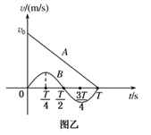
（2）从开始到t＝时间内摩擦力对木板做功W；
（3）若物块从木板左端以更大的初速度v₁滑上长木板，则初速度v₁取何值时，才能让木板与弹簧组成的系统最终获得最大的机械能．
